Vận hành hệ thống học máy

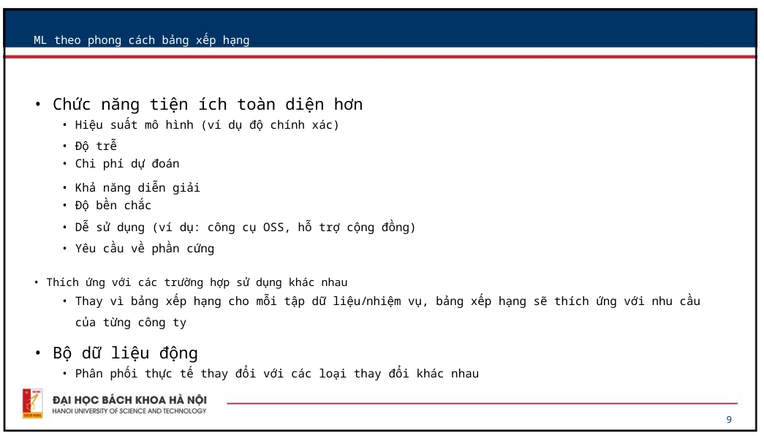
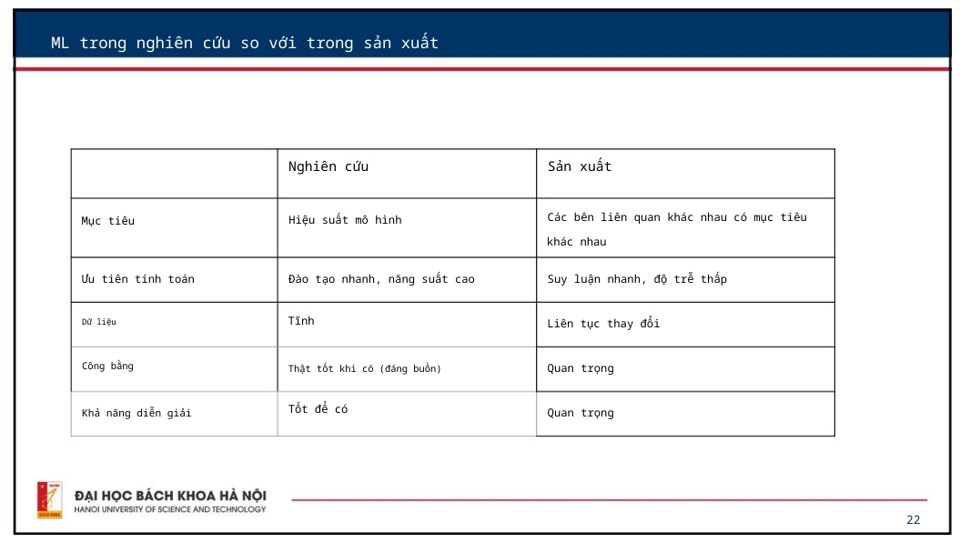

Lầm tưởng số 1: Việc triển khai rất khó khăn
Lầm tưởng số 2: Bạn chỉ triển khai một hoặc hai mô hình ML cùng một lúc
Lầm tưởng số 3: Bạn sẽ không cần phải cập nhật mô hình của mình nhiều như vậy
Lầm tưởng số 4: ML có thể biến đổi doanh nghiệp của bạn một cách kỳ diệu chỉ sau một đêm
Lầm tưởng số 5: Hầu hết các kỹ sư ML không cần phải lo lắng về quy mô

DevOps: DevOps là một tập hợp các hoạt động kết hợp phát triển phần mềm (Dev) và hoạt động CNTT (Ops). Nó nhằm mục đích rút ngắn vòng đời phát triển hệ thống và cung cấp dịch vụ phân phối liên tục với chất lượng phần mềm cao. Đó là sự kết hợp giữa tư duy của con người, quy trình và công nghệ liên tục tạo ra giá trị

Công nghệ: Sử dụng các công nghệ hỗ trợ các phần khác nhau của vòng đời
Quy trình: Triển khai các quy trình để đảm bảo mọi người đều đồng bộ về vòng đời
Tư duy: Luôn luôn xem xét tất cả các phần của vòng đời, không chỉ các bộ phận của nó

Cuối cùng, MLOps là: Là một tập hợp các công cụ, quy trình và tư duy nhằm mục đích làm cho Vòng đời ML có thể tái tạo, theo dõi, kiểm tra và bảo trì được để liên tục tạo ra giá trị.

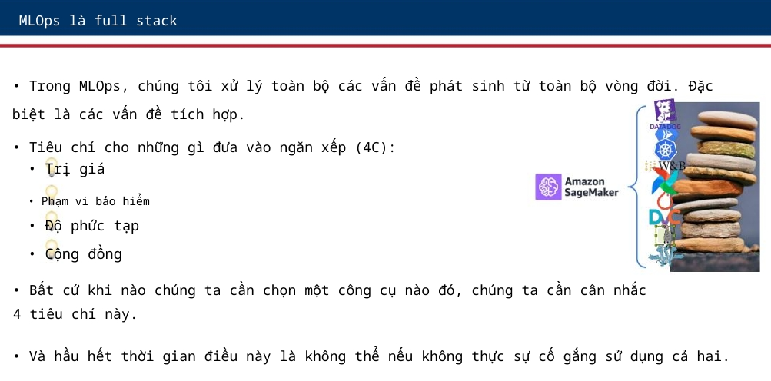
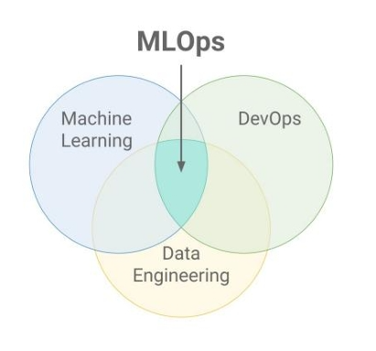

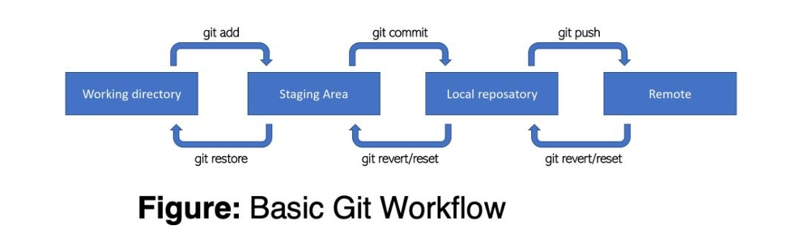
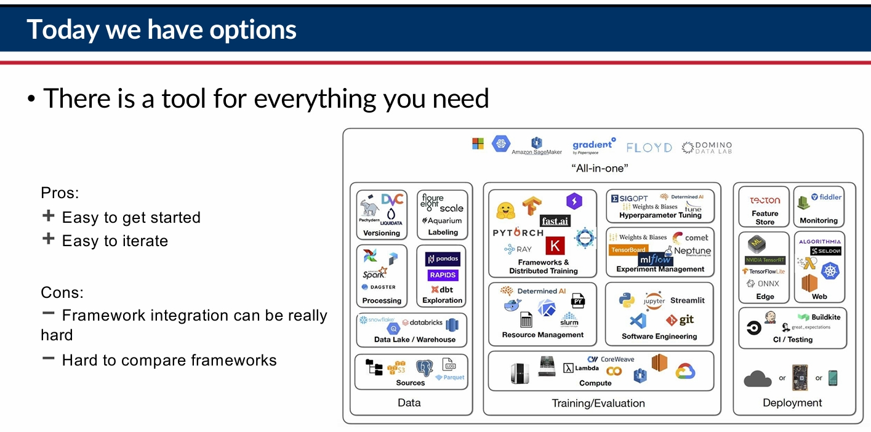
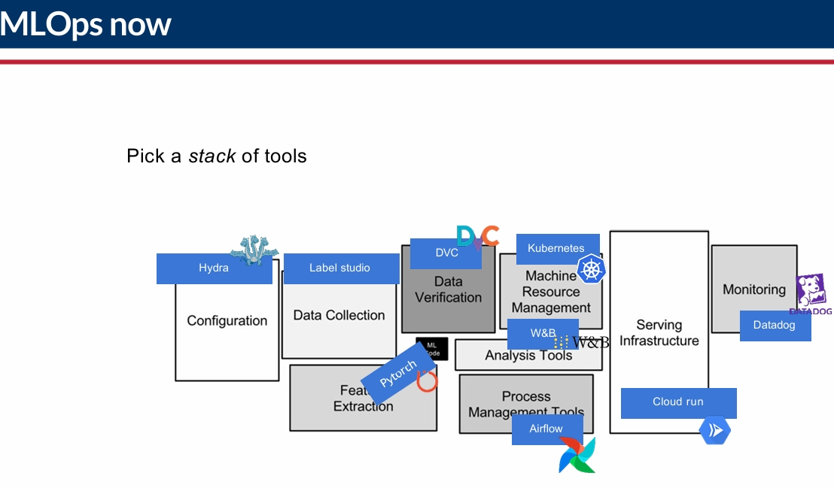

Tóm tắt lý thuyết
Nội dung
I. Giới thiệu. 7
II. Reproducibility and Software (Khả năng tái tạo và phần mềm) 9
III. Debugging ML code 13
IV. CI, CML, github action, pre-commit 16
V. Cloud Computing (Điện toán đám mây) 21
VI. Scaling Applications (Mở rộng ứng dụng) 25
VII. Deep Learning Software: Các phần mềm phục vụ Học sâu 29
VIII. Documentation (tài liệu hóa) 32
IX. High-Performance Clusters (HPC) – Cụm máy tính hiệu năng cao 34
X. X 38

Giới thiệu.
1. MLOps là gì?
MLOps (Machine Learning Operations) là sự kết hợp giữa các nguyên tắc của DevOps và Machine Learning (ML), nhằm tự động hóa và tối ưu hóa việc triển khai, theo dõi, và quản lý các mô hình học máy trong môi trường sản xuất. Đây là một lĩnh vực quan trọng giúp đưa các mô hình từ giai đoạn nghiên cứu và phát triển (R&D) vào hoạt động thực tế với tính hiệu quả và độ tin cậy cao.

2. Các khía cạnh chính của MLOps:
- Tích hợp liên tục (Continuous Integration - CI):
  - Tự động hóa quá trình kiểm tra, tích hợp các thay đổi trong mã nguồn và mô hình.
  - Giúp phát hiện lỗi nhanh chóng trước khi chúng ảnh hưởng đến toàn hệ thống.
- Triển khai liên tục (Continuous Deployment - CD):
  - Đưa các mô hình học máy vào môi trường sản xuất một cách an toàn và liên tục.
  - Giảm thiểu thời gian triển khai từ giai đoạn phát triển đến môi trường thực tế.
- Theo dõi và giám sát mô hình:
  - Giám sát hiệu suất mô hình sau khi triển khai để phát hiện lỗi, suy giảm hiệu suất (model drift), hoặc cần cập nhật dữ liệu.
  - Thu thập dữ liệu mới để cải thiện chất lượng mô hình qua việc huấn luyện lại (retraining).
- Quản lý vòng đời học máy (ML Lifecycle Management):
  - Từ bước thu thập dữ liệu, xử lý, huấn luyện, đánh giá, triển khai đến bảo trì và tái huấn luyện.

3. Thành phần cơ bản trong hệ thống MLOps:
- Data Engineering: Chuẩn bị, xử lý, và quản lý dữ liệu.
- Model Development: Nghiên cứu, xây dựng, và huấn luyện mô hình.
- Model Deployment: Triển khai mô hình vào sản xuất.
- Monitoring & Logging: Theo dõi hiệu suất và ghi nhận log để phân tích.
- Version Control: Quản lý phiên bản cho mã nguồn, dữ liệu, và mô hình.
- Automation Pipelines: Sử dụng các công cụ như Apache Airflow, Kubeflow để tự động hóa quy trình.

Git – Công cụ quản lý phiên bản chi tiết
1. Git là gì?
Git là một hệ thống quản lý phiên bản phân tán (Distributed Version Control System - DVCS), được thiết kế để theo dõi các thay đổi trong mã nguồn và phối hợp làm việc nhóm hiệu quả. Git phổ biến trong MLOps vì giúp quản lý không chỉ mã nguồn mà còn cả dữ liệu và mô hình.

2. Các khái niệm cơ bản trong Git:
- Repository (Kho lưu trữ): Nơi chứa mã nguồn, dữ liệu, mô hình, và lịch sử thay đổi.
- Commit: Lưu lại một trạng thái cụ thể của dự án, bao gồm các thay đổi vừa thực hiện.
- Branch: Nhánh giúp phát triển tính năng mới mà không ảnh hưởng đến mã chính.
- Merge: Kết hợp thay đổi từ một nhánh vào nhánh khác.
- Pull Request (PR): Quy trình hợp nhất thay đổi, thường sử dụng để xem xét mã.

3. Git trong MLOps:
- Quản lý mã nguồn: Theo dõi các tệp liên quan đến quá trình huấn luyện và triển khai mô hình.
- Quản lý mô hình: Lưu trữ mô hình ở định dạng hỗ trợ, ví dụ như pickle hoặc ONNX.
- Quản lý dữ liệu: Kết hợp Git với các công cụ như DVC (Data Version Control) để quản lý tập dữ liệu.

Base Dev – Cơ sở cho phát triển
1. Base Dev là gì?
Base Dev (Development Basics) tập trung vào những kiến thức nền tảng và công cụ cần thiết để phát triển phần mềm hoặc hệ thống học máy. Đây là nền móng để áp dụng DevOps và MLOps hiệu quả.

2. Các thành phần quan trọng trong Base Dev:
- Công cụ phát triển:
  - IDE/Editor: VS Code, PyCharm.
  - Quản lý gói: pip, conda.
- Công cụ kiểm soát phiên bản: Git, GitHub, GitLab.
- Pipeline tự động hóa: Jenkins, GitHub Actions.
- Môi trường phát triển:
  - Docker: Tạo môi trường cô lập cho ứng dụng.
  - Kubernetes: Quản lý việc triển khai trên môi trường container.
- Kiến thức cơ bản về lập trình:
  - Python, Bash scripting.
  - Thao tác với API (RESTful APIs).
- Kỹ năng làm việc nhóm:
  - Quản lý dự án với các công cụ như Jira, Trello.
  - Quy trình code review, quản lý pull request.

Reproducibility and Software (Khả năng tái tạo và phần mềm)
Reproducibility and Software
1. The Reproducibility Crisis (Cuộc khủng hoảng tái hiện)
1.1. The Reproducibility Crisis là gì?
Cuộc khủng hoảng tái hiện đề cập đến tình trạng trong đó các nghiên cứu khoa học, đặc biệt là trong lĩnh vực học máy (Machine Learning) và khoa học máy tính, không thể tái hiện hoặc tái tạo được bởi những người khác hoặc thậm chí bởi chính tác giả. Điều này gây ra nghi ngờ về độ tin cậy của các kết quả nghiên cứu.
Ví dụ:
- Một mô hình học máy được công bố với kết quả tốt, nhưng người khác không thể đạt được hiệu suất tương tự khi sử dụng cùng bộ dữ liệu và mô hình.
- Lỗi có thể nằm ở dữ liệu, môi trường phần mềm, hoặc các thông số cấu hình.

1.2. Tại sao có khủng hoảng tái hiện?
- Dữ liệu không minh bạch: Dữ liệu không được chia sẻ đầy đủ hoặc được xử lý theo cách không rõ ràng.
- Môi trường không nhất quán: Phần mềm, thư viện, hoặc các phiên bản phụ thuộc khác nhau.
- Thiếu quản lý thông số: Các siêu tham số (hyperparameters) không được ghi lại hoặc mô tả không đầy đủ.
- Thiếu tài liệu: Quy trình huấn luyện và triển khai không được mô tả chi tiết.
- Hạn chế chia sẻ: Quyền riêng tư, quy định pháp lý, hoặc tính độc quyền thương mại.

1.3. Khủng hoảng này nghiêm trọng thế nào?
- Khoa học không đáng tin cậy: Người dùng hoặc cộng đồng không thể kiểm chứng kết quả.
- Lãng phí tài nguyên: Các nhóm nghiên cứu khác tốn thời gian và công sức tái tạo nhưng không thành công.
- Cản trở đổi mới: Không thể mở rộng hoặc cải thiện trên nền tảng các nghiên cứu trước đó.
- Ảnh hưởng thực tế: Trong học máy, các mô hình không thể tái hiện có thể dẫn đến thất bại trong ứng dụng thực tế.

2. Làm sao phần mềm có thể giải quyết khủng hoảng tái hiện?
Phần mềm đóng vai trò quan trọng trong việc đảm bảo tái hiện bằng cách:
- Tự động hóa quy trình: Giảm thiểu lỗi do con người bằng cách sử dụng pipelines tự động.
- Phiên bản hóa: Quản lý phiên bản của mã nguồn, dữ liệu và mô hình.
- Môi trường tái hiện: Sử dụng container như Docker để đảm bảo môi trường giống nhau.
- Theo dõi và ghi lại: Công cụ như MLflow giúp lưu trữ thông số và kết quả huấn luyện.
- Chia sẻ: Nền tảng như GitHub hoặc Kaggle cho phép chia sẻ mã nguồn và dữ liệu dễ dàng.

3. Nên sử dụng công cụ nào trong từng trường hợp?
Tình huống | Công cụ đề xuất
Quản lý mã nguồn | Git, GitHub, GitLab
Quản lý dữ liệu và mô hình | DVC (Data Version Control), MLflow
Tái tạo môi trường | Docker, Conda
Theo dõi thông số và kết quả huấn luyện | MLflow, Weights & Biases (W&B)
Pipeline tự động hóa | Apache Airflow, Kubeflow, Prefect
Quản lý tài liệu | Markdown, Jupyter Notebook

Docker – Tái hiện môi trường
1. Docker là gì?
Docker là một nền tảng containerization cho phép đóng gói ứng dụng cùng với toàn bộ môi trường, bao gồm thư viện, công cụ, và các phụ thuộc, vào một container. Điều này đảm bảo rằng ứng dụng chạy giống nhau trên mọi môi trường.

2. Các thành phần chính của Docker:
- Image: Là một tập hợp chỉ đọc của các lớp (layers) chứa mã nguồn, hệ điều hành, và phụ thuộc của ứng dụng.
- Container: Một instance của image đang chạy.
- Dockerfile: Tệp định nghĩa cách tạo một Docker image.
- Registry: Kho lưu trữ Docker images, ví dụ như Docker Hub.

3. Docker trong MLOps:
- Đóng gói mô hình: Đảm bảo rằng mô hình học máy có thể chạy trên bất kỳ máy nào với môi trường giống hệt nhau.
- Đảm bảo nhất quán: Cùng một Docker image có thể được sử dụng trên máy cục bộ, server, hoặc đám mây.
- Dễ dàng triển khai: Các ứng dụng học máy có thể được triển khai chỉ với một lệnh đơn giản.
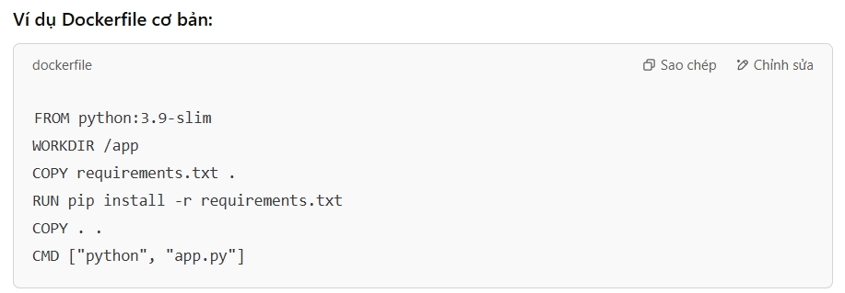
Configuration – Cấu hình
1. Cấu hình trong MLOps là gì?
Cấu hình là việc thiết lập các thông số, môi trường, và điều kiện để một hệ thống học máy hoạt động chính xác. Nó bao gồm:
- Siêu tham số (Hyperparameters): Learning rate, batch size.
- Cấu hình môi trường: Biến môi trường, phiên bản phần mềm.
- Tham số hệ thống: Đường dẫn dữ liệu, file mô hình.

2. Các nguyên tắc quản lý cấu hình:
- Phân tách cấu hình và mã nguồn: Không nhúng thông số vào mã nguồn, sử dụng tệp cấu hình (YAML, JSON).
- Quản lý phiên bản cấu hình: Theo dõi các thay đổi cấu hình cùng với mã nguồn.
- Sử dụng công cụ tự động hóa: Hydra, OmegaConf.
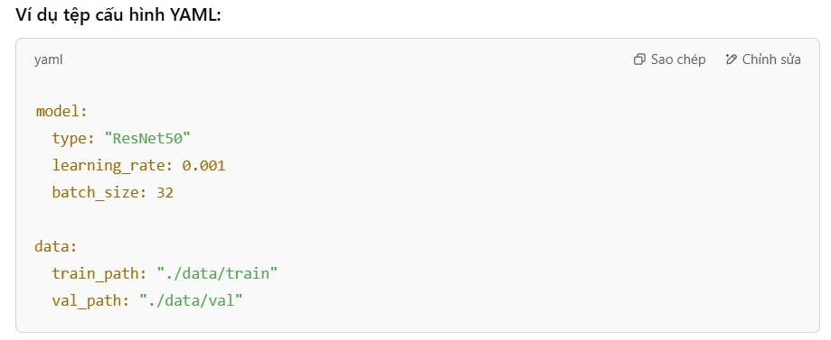

Tóm tắt:
- Reproducibility Crisis làm giảm tính tin cậy của nghiên cứu học máy, nhưng có thể giải quyết qua phần mềm và quy trình tốt.
- Docker cung cấp một môi trường tái hiện ổn định.
- Configuration Management giúp tối ưu hóa và quản lý thông số hệ thống hiệu quả.

Debugging ML code
Debugging trong Machine Learning (ML) là quá trình xác định, phân tích, và sửa lỗi xảy ra trong các giai đoạn khác nhau của dự án học máy. Việc debug không chỉ dừng lại ở kiểm tra mã nguồn mà còn mở rộng ra dữ liệu, mô hình, siêu tham số, và quá trình triển khai.

1. Các loại lỗi phổ biến trong ML
- Lỗi liên quan đến dữ liệu (Data-related issues):
  - Dữ liệu thiếu hoặc không đầy đủ: Các giá trị bị thiếu (missing values) hoặc dữ liệu không đại diện cho bài toán thực tế.
  - Dữ liệu không cân bằng: Phân phối các lớp không đồng đều trong bài toán phân loại.
  - Dữ liệu bẩn hoặc không nhất quán: Lỗi sai chính tả, đơn vị đo lường không đồng nhất.
  - Dữ liệu không phù hợp: Tập huấn luyện không tương đồng với tập kiểm thử hoặc dữ liệu thực tế.
- Lỗi liên quan đến mô hình (Model-related issues):
  - Underfitting: Mô hình không đủ phức tạp để học được mối quan hệ trong dữ liệu.
  - Overfitting: Mô hình học quá mức từ dữ liệu huấn luyện và không tổng quát hóa được.
  - Sự lựa chọn mô hình sai: Sử dụng một mô hình không phù hợp với bài toán (ví dụ: dùng linear regression cho dữ liệu phi tuyến tính).
- Lỗi liên quan đến siêu tham số (Hyperparameter-related issues):
  - Siêu tham số không tối ưu: Learning rate quá cao hoặc quá thấp, batch size không phù hợp.
  - Không kiểm tra các giá trị mặc định: Một số thư viện ML sử dụng giá trị mặc định có thể không phù hợp với dữ liệu của bạn.
- Lỗi trong triển khai (Deployment issues):
  - Model drift: Dữ liệu thực tế thay đổi so với dữ liệu huấn luyện ban đầu.
  - Không tái hiện được: Môi trường triển khai không tương thích với môi trường huấn luyện (phiên bản thư viện, hệ điều hành).
  - Lỗi tích hợp: Sai sót trong việc tích hợp mô hình vào hệ thống sản xuất.

2. Debugging trong ML – Quy trình chi tiết
2.1. Debugging dữ liệu
- Kiểm tra chất lượng dữ liệu:
  - Dùng các công cụ như pandas-profiling, Great Expectations để kiểm tra thông tin cơ bản của dữ liệu.
  - Phát hiện các giá trị bị thiếu (NaN), giá trị ngoại lai (outliers), hoặc phân phối không đồng đều.
- Xác thực tính phù hợp:
  - Đảm bảo rằng dữ liệu huấn luyện, kiểm tra, và thực tế có cùng phân phối.
  - So sánh thống kê giữa các tập dữ liệu bằng cách sử dụng các kỹ thuật như KS test, chi-square test.
2.2. Debugging mô hình
- Kiểm tra hiệu suất:
  - Metric phù hợp: Đảm bảo rằng bạn sử dụng đúng chỉ số đo lường hiệu suất cho bài toán (Accuracy, Precision, Recall, F1-score, AUC-ROC).
  - Learning curves: Vẽ đồ thị loss theo thời gian để kiểm tra dấu hiệu underfitting hoặc overfitting.
- Phân tích lỗi (Error Analysis):
  - Xác định loại lỗi mà mô hình thường xuyên mắc phải (False Positive, False Negative).
  - Sử dụng Confusion Matrix hoặc phân tích mẫu thất bại (failure cases).
- Kiểm tra độ nhạy:
  - Phân tích xem liệu các thay đổi nhỏ trong dữ liệu đầu vào có ảnh hưởng lớn đến dự đoán không.
2.3. Debugging siêu tham số
- Sử dụng Grid Search hoặc Random Search:
  - Chạy thử nghiệm với các tổ hợp giá trị siêu tham số khác nhau để tìm giá trị tối ưu.
- Sử dụng các công cụ tự động hóa:
  - Optuna hoặc Hyperopt: Thực hiện tối ưu hóa siêu tham số hiệu quả.
2.4. Debugging trong triển khai
- Kiểm tra môi trường:
  - Sử dụng Docker để đảm bảo môi trường triển khai nhất quán.
  - Kiểm tra phiên bản của các thư viện sử dụng (pip freeze).
- Giám sát mô hình:
  - Theo dõi hiệu suất mô hình sau triển khai bằng cách sử dụng các công cụ như MLflow, Prometheus, hoặc Grafana.
- Phát hiện Model Drift:
  - So sánh các chỉ số phân phối dữ liệu đầu vào theo thời gian để phát hiện sự thay đổi (data drift).

3. Các công cụ hỗ trợ debugging trong ML
- Debugging dữ liệu:
  - Pandas-profiling: Phân tích và tạo báo cáo chất lượng dữ liệu.
  - Great Expectations: Đảm bảo tính toàn vẹn và chất lượng dữ liệu.
- Debugging mô hình:
  - TensorBoard: Theo dõi quá trình huấn luyện mô hình.
  - SHAP, LIME: Phân tích và giải thích dự đoán của mô hình.
  - Yellowbrick: Trực quan hóa quá trình huấn luyện.
- Debugging siêu tham số:
  - Optuna: Tối ưu hóa siêu tham số tự động.
  - Hyperopt: Tối ưu hóa Bayesian.
- Debugging triển khai:
  - MLflow: Theo dõi toàn bộ vòng đời học máy.
  - Docker: Đảm bảo môi trường triển khai nhất quán.
  - Prometheus, Grafana: Theo dõi hiệu suất và phát hiện bất thường.

4. Một số mẹo debugging hiệu quả
- Phân tách từng phần: Khi gặp lỗi, kiểm tra riêng rẽ từng bước của pipeline (dữ liệu, mô hình, triển khai).
- Ghi log cẩn thận: Ghi lại thông tin chi tiết về dữ liệu, thông số, và lỗi (sử dụng logging module của Python).
- Trực quan hóa: Sử dụng đồ thị hoặc biểu đồ để tìm ra các vấn đề mà số liệu thống kê có thể bỏ sót.
- Làm việc nhóm: Nếu không xác định được lỗi, hãy nhờ đồng nghiệp review mã hoặc sử dụng các công cụ code review như GitHub Pull Requests.

5. Tóm tắt
Debugging trong ML là một quy trình phức tạp nhưng cần thiết để đảm bảo mô hình hoạt động chính xác và hiệu quả. Bằng cách tập trung vào dữ liệu, mô hình, siêu tham số, và môi trường triển khai, kết hợp với các công cụ hỗ trợ, bạn có thể nhanh chóng xác định và sửa chữa các lỗi.

CI, CML, github action, pre-commit
1. Unit Testing trong Machine Learning
1.1. Unit Testing là gì?
Unit Testing là quá trình kiểm thử các "đơn vị" nhỏ nhất của phần mềm, thường là các hàm hoặc module độc lập, để đảm bảo chúng hoạt động như mong đợi. Trong Machine Learning (ML), các đơn vị này có thể là:
- Các hàm xử lý dữ liệu.
- Mô hình dự đoán.
- Các hàm tính toán metric (ví dụ: Accuracy, Precision).

1.2. Tại sao cần Unit Testing trong ML?
- Phát hiện lỗi sớm: Kiểm tra các module nhỏ trước khi tích hợp.
- Đảm bảo tính chính xác: Đảm bảo các thành phần cốt lõi của hệ thống (ví dụ: tính toán loss) hoạt động đúng.
- Tái sử dụng và mở rộng: Unit Test đảm bảo rằng các thay đổi hoặc bổ sung không làm hỏng mã hiện tại.

1.3. Các thành phần cần Unit Testing trong ML
- Xử lý dữ liệu:
  - Kiểm tra hàm tiền xử lý dữ liệu có loại bỏ giá trị bị thiếu (NaN) hoặc xử lý ngoại lai đúng không.
  - Đảm bảo dữ liệu đầu ra của pipeline khớp với định dạng yêu cầu.
- Hàm tính toán:
  - Kiểm tra các hàm tính toán metric như Accuracy, Precision, Recall.
- Mô hình:
  - Kiểm tra mô hình dự đoán cho đầu ra đúng định dạng và giá trị mong đợi với dữ liệu giả lập (mock data).

1.4. Công cụ và Frameworks
- Python: unittest, pytest
- Machine Learning Testing Framework: DeepDiff (so sánh cấu trúc dữ liệu), Great Expectations (kiểm tra dữ liệu).

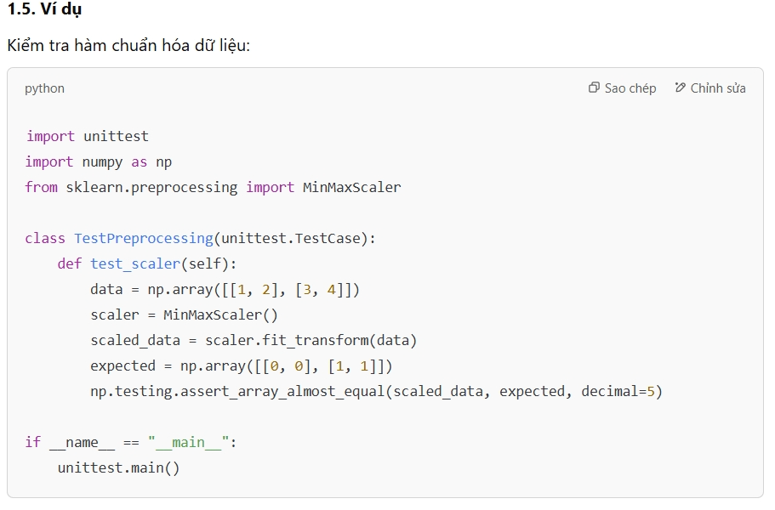

2. Continuous Integration (CI)
2.1. Continuous Integration là gì?
CI là quy trình tự động tích hợp mã nguồn từ nhiều nhà phát triển vào một kho chính và kiểm tra để phát hiện lỗi sớm. Mỗi khi mã mới được đẩy lên, hệ thống CI sẽ:
- Kiểm tra xem mã có thể chạy hay không.
- Chạy các bài kiểm thử (Unit Test, Integration Test).
- Đảm bảo mã mới không phá vỡ hệ thống hiện tại.

2.2. Công cụ CI phổ biến
- Jenkins: Công cụ mã nguồn mở để thiết lập pipelines CI/CD.
- GitHub Actions: Tích hợp trực tiếp vào GitHub, rất tiện lợi.
- CircleCI: Đơn giản và mạnh mẽ, dễ sử dụng.
- Travis CI: Phù hợp với các dự án mã nguồn mở.

2.3. Lợi ích của CI trong ML
- Đảm bảo chất lượng: Phát hiện lỗi trong mã hoặc dữ liệu nhanh chóng.
- Tăng năng suất: Tự động hóa kiểm tra và xây dựng mô hình.
- Giảm thời gian phát triển: Phát hiện và sửa lỗi sớm thay vì chờ đến cuối dự án.

3. Continuous Machine Learning (CML)
3.1. Continuous Machine Learning là gì?
CML mở rộng khái niệm CI/CD sang lĩnh vực Machine Learning. CML bao gồm:
- Kiểm tra mã: Đảm bảo code liên quan đến xử lý dữ liệu, huấn luyện mô hình không bị lỗi.
- Theo dõi mô hình: Đảm bảo các thay đổi trong mô hình hoặc dữ liệu không làm giảm hiệu suất.
- Tự động hóa pipeline: Tự động hóa từ xử lý dữ liệu đến huấn luyện và triển khai.

3.2. Công cụ hỗ trợ CML
- DVC (Data Version Control): Theo dõi và quản lý dữ liệu, mô hình.
- MLflow: Theo dõi và triển khai mô hình.
- GitHub Actions: Tự động hóa pipeline ML.
- Weights & Biases (W&B): Giám sát các thí nghiệm và hiệu suất mô hình.

4. GitHub Actions
4.1. GitHub Actions là gì?
GitHub Actions là một nền tảng tự động hóa workflows, cho phép bạn thực hiện các tác vụ như kiểm tra mã, chạy unit test, triển khai ứng dụng, và quản lý pipeline ML.

4.2. Các thành phần chính của GitHub Actions
- Workflow: Tệp YAML định nghĩa các bước cần thực hiện.
- Jobs: Các nhóm tác vụ chạy đồng thời hoặc theo trình tự.
- Steps: Các bước thực hiện trong từng Job.
- Runners: Máy chủ để thực hiện workflows.

4.3. Ví dụ: Kiểm tra mã bằng pytest
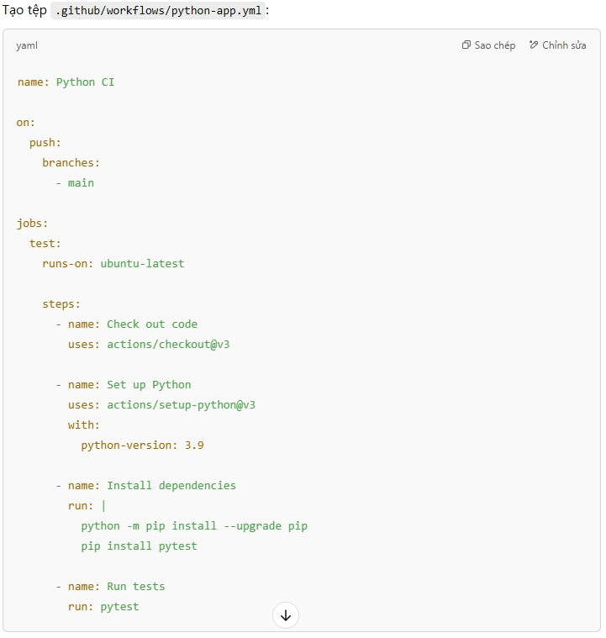

5. Pre-commit
5.1. Pre-commit là gì?
Pre-commit là một công cụ để chạy các hooks trước khi mã được commit vào Git. Nó đảm bảo mã đáp ứng các tiêu chuẩn chất lượng trước khi đẩy lên repository.

5.2. Lợi ích của Pre-commit
- Tự động hóa kiểm tra: Kiểm tra lỗi cú pháp, định dạng mã, và lỗi tiềm ẩn.
- Tiết kiệm thời gian: Phát hiện lỗi trước khi mã được đẩy lên CI/CD pipeline.
- Tích hợp dễ dàng: Tương thích với các công cụ linting và định dạng như flake8, black.

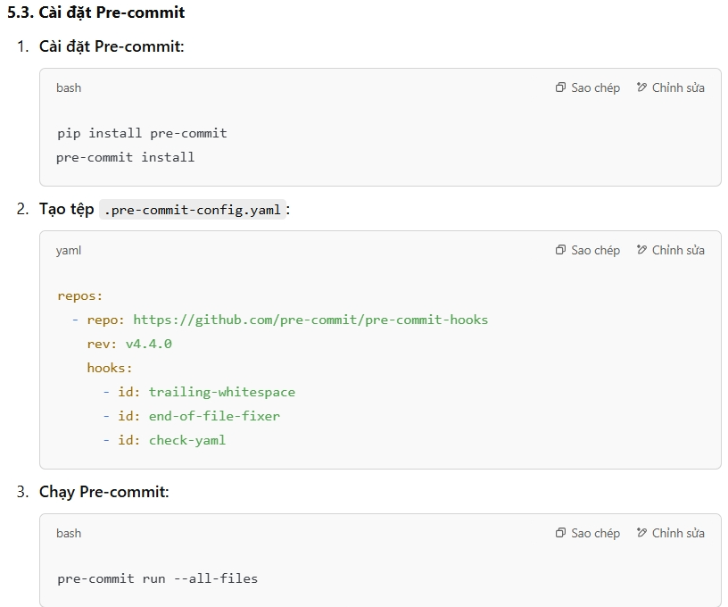

Tóm tắt
- Unit Testing: Kiểm tra từng thành phần của hệ thống ML để phát hiện lỗi sớm.
- Continuous Integration: Tự động tích hợp và kiểm tra mã nguồn mới.
- Continuous Machine Learning: Tự động hóa quy trình học máy từ huấn luyện đến triển khai.
- GitHub Actions: Công cụ mạnh mẽ để xây dựng pipeline CI/CD.
- Pre-commit: Bảo vệ chất lượng mã trước khi commit.

Cloud Computing (Điện toán đám mây)
1. Điện toán đám mây là gì?
Điện toán đám mây (Cloud Computing) là mô hình cung cấp tài nguyên tính toán (như máy chủ, lưu trữ, cơ sở dữ liệu, mạng, phần mềm) qua internet, cho phép người dùng truy cập và sử dụng các tài nguyên này mà không cần phải sở hữu hoặc quản lý trực tiếp phần cứng và cơ sở hạ tầng.

2. Đặc điểm chính của điện toán đám mây
- Theo yêu cầu (On-Demand Self-Service):
  - Người dùng có thể yêu cầu và sử dụng tài nguyên ngay lập tức mà không cần sự can thiệp của nhà cung cấp.
- Khả năng mở rộng (Scalability):
  - Dễ dàng tăng hoặc giảm tài nguyên theo nhu cầu (tự động hoặc thủ công).
- Thanh toán theo mức sử dụng (Pay-as-you-go):
  - Chỉ trả tiền cho tài nguyên mà bạn thực sự sử dụng.
- Truy cập mọi nơi (Ubiquitous Access):
  - Tài nguyên có thể được truy cập từ bất kỳ đâu có internet.
- Chia sẻ tài nguyên (Resource Pooling):
  - Các tài nguyên được tập trung và phân phối cho nhiều người dùng trên nền tảng chung.

3. Các loại hình dịch vụ trong Cloud Computing
- IaaS (Infrastructure as a Service):
  - Cung cấp cơ sở hạ tầng ảo hóa bao gồm máy chủ, lưu trữ, và mạng.
  - Ví dụ: AWS EC2, Google Compute Engine, Microsoft Azure Virtual Machines.
  - Ưu điểm:
    - Kiểm soát toàn diện hệ thống.
    - Linh hoạt cao.
  - Hạn chế:
    - Yêu cầu kiến thức kỹ thuật.
- PaaS (Platform as a Service):
  - Cung cấp nền tảng cho phép người dùng phát triển, kiểm thử, và triển khai ứng dụng mà không cần quản lý cơ sở hạ tầng.
  - Ví dụ: AWS Elastic Beanstalk, Google App Engine, Microsoft Azure App Services.
  - Ưu điểm:
    - Tăng tốc phát triển ứng dụng.
    - Không cần quan tâm đến quản lý hạ tầng.
  - Hạn chế:
    - Giới hạn trong các tùy chỉnh hạ tầng.
- SaaS (Software as a Service):
  - Cung cấp phần mềm qua internet, người dùng chỉ cần đăng ký và sử dụng.
  - Ví dụ: Google Workspace (Gmail, Google Drive), Microsoft Office 365, Dropbox.
  - Ưu điểm:
    - Dễ dàng triển khai và sử dụng.
    - Không yêu cầu cài đặt hoặc bảo trì.
  - Hạn chế:
    - Phụ thuộc vào nhà cung cấp.

4. Các mô hình triển khai Cloud
- Public Cloud:
  - Được cung cấp bởi các nhà cung cấp dịch vụ đám mây, tài nguyên được chia sẻ công khai.
  - Ví dụ: Amazon Web Services (AWS), Microsoft Azure, Google Cloud.
  - Ưu điểm:
    - Chi phí thấp.
    - Tính linh hoạt cao.
  - Hạn chế:
    - Rủi ro bảo mật do chia sẻ hạ tầng với người khác.
- Private Cloud:
  - Dành riêng cho một tổ chức, tài nguyên không chia sẻ với bên ngoài.
  - Ví dụ: OpenStack, VMware vSphere.
  - Ưu điểm:
    - Tăng cường bảo mật và kiểm soát.
  - Hạn chế:
    - Chi phí cao hơn do phải tự quản lý.
- Hybrid Cloud:
  - Kết hợp giữa Public Cloud và Private Cloud.
  - Ưu điểm:
    - Tận dụng ưu điểm của cả hai loại hình.
  - Hạn chế:
    - Quản lý phức tạp hơn.
- Multi-Cloud:
  - Sử dụng nhiều dịch vụ từ các nhà cung cấp đám mây khác nhau.
  - Ưu điểm:
    - Tránh phụ thuộc vào một nhà cung cấp duy nhất.
  - Hạn chế:
    - Yêu cầu quản lý tích hợp tốt.

5. Các nhà cung cấp dịch vụ Cloud hàng đầu
- Amazon Web Services (AWS):
  - Cung cấp dịch vụ toàn diện nhất với hơn 200 sản phẩm.
  - Ưu điểm: Phổ biến, tài liệu phong phú, hỗ trợ AI/ML mạnh mẽ.
  - Hạn chế: Chi phí cao nếu không được quản lý tốt.
- Microsoft Azure:
  - Tích hợp tốt với hệ sinh thái Microsoft.
  - Ưu điểm: Phù hợp cho doanh nghiệp sử dụng công cụ Microsoft.
  - Hạn chế: Khó sử dụng hơn với người mới.
- Google Cloud Platform (GCP):
  - Mạnh về phân tích dữ liệu và AI/ML.
  - Ưu điểm: Hiệu suất cao cho các bài toán phân tích và xử lý dữ liệu lớn.
  - Hạn chế: Ít phổ biến hơn AWS và Azure.
- IBM Cloud:
  - Tập trung vào doanh nghiệp lớn với khả năng tích hợp AI/ML.
  - Ưu điểm: Bảo mật và dịch vụ chuyên biệt.
  - Hạn chế: Phí dịch vụ cao.

6. Ứng dụng của Cloud Computing
- Lưu trữ dữ liệu:
  - Ví dụ: Google Drive, Dropbox.
  - Lưu trữ và truy cập dữ liệu mọi lúc mọi nơi.
- Triển khai ứng dụng:
  - Các nhà phát triển có thể triển khai ứng dụng trực tiếp lên cloud mà không cần quản lý hạ tầng.
- Học máy và AI:
  - Dùng tài nguyên cloud (như GPU, TPU) để huấn luyện và triển khai mô hình.
- Phân tích dữ liệu:
  - Các dịch vụ như BigQuery (Google Cloud) giúp phân tích dữ liệu lớn dễ dàng.
- Giải pháp doanh nghiệp:
  - Salesforce cung cấp phần mềm CRM trên cloud cho doanh nghiệp.

7. Ưu và nhược điểm của Cloud Computing
7.1. Ưu điểm
- Chi phí linh hoạt: Chỉ trả tiền cho tài nguyên sử dụng.
- Tính mở rộng: Dễ dàng mở rộng hoặc thu hẹp theo nhu cầu.
- Tự động hóa: Nhiều dịch vụ cloud hỗ trợ tự động hóa các tác vụ.
- Độ tin cậy cao: Đảm bảo thời gian hoạt động (uptime) cao.
7.2. Nhược điểm
- Phụ thuộc vào nhà cung cấp: Bị khóa vào hệ sinh thái của một nhà cung cấp (vendor lock-in).
- Chi phí bất ngờ: Nếu không giám sát tốt, chi phí có thể tăng cao.
- Vấn đề bảo mật: Dữ liệu nhạy cảm có thể gặp rủi ro nếu không được bảo vệ đúng cách.

8. Công cụ và dịch vụ phổ biến trong Cloud Computing
- Quản lý cơ sở hạ tầng: Terraform, Ansible.
- Theo dõi và giám sát: Prometheus, Grafana.
- Quản lý CI/CD: Jenkins, GitHub Actions.
- Quản lý dữ liệu: AWS S3, Google BigQuery.
- Học máy: AWS SageMaker, Google AI Platform.

9. Tương lai của Cloud Computing
- Đám mây lai (Hybrid Cloud): Kết hợp ưu điểm của cả Public và Private Cloud.
- Serverless Computing: Chạy ứng dụng mà không cần quản lý máy chủ (ví dụ: AWS Lambda).
- Edge Computing: Tích hợp cloud với các thiết bị gần người dùng hơn, giảm độ trễ.
- Tích hợp AI/ML mạnh mẽ hơn: Tự động hóa phân tích và xử lý dữ liệu trong cloud

Scaling Applications (Mở rộng ứng dụng)
Mở rộng ứng dụng (Scaling) là quá trình điều chỉnh tài nguyên hệ thống để ứng dụng có thể xử lý một khối lượng công việc ngày càng tăng hoặc giảm khi cần thiết. Đây là một khía cạnh quan trọng trong vận hành hệ thống, đảm bảo hiệu suất và độ tin cậy của ứng dụng ngay cả khi nhu cầu thay đổi.

1. Tại sao cần Scaling?
- Đảm bảo hiệu suất: Ứng dụng phải hoạt động mượt mà ngay cả khi số lượng người dùng tăng đột biến.
- Tối ưu chi phí: Giảm tài nguyên khi nhu cầu giảm để tiết kiệm chi phí.
- Trải nghiệm người dùng: Tránh tình trạng chậm trễ hoặc lỗi hệ thống do tài nguyên không đủ.
- Tính sẵn sàng cao: Đảm bảo hệ thống luôn hoạt động, giảm thiểu downtime.

2. Các loại hình Scaling
2.1. Vertical Scaling (Scale-Up)
- Khái niệm: Tăng năng lực của một máy chủ duy nhất bằng cách nâng cấp tài nguyên (CPU, RAM, ổ cứng, v.v.).
- Ưu điểm:
  - Dễ triển khai, không yêu cầu thay đổi nhiều về hệ thống.
  - Phù hợp với ứng dụng monolithic (đơn khối).
- Hạn chế:
  - Giới hạn bởi khả năng phần cứng (CPU, RAM tối đa).
  - Nếu máy chủ gặp sự cố, toàn bộ hệ thống có thể ngừng hoạt động.
- Ví dụ:
  - Nâng cấp từ một máy chủ có 4 vCPU lên máy chủ có 16 vCPU.

2.2. Horizontal Scaling (Scale-Out)
- Khái niệm: Thêm nhiều máy chủ (nodes) để phân phối tải công việc.
- Ưu điểm:
  - Không bị giới hạn bởi tài nguyên phần cứng của một máy chủ duy nhất.
  - Hệ thống có khả năng chịu lỗi tốt hơn (nếu một máy chủ hỏng, các máy khác vẫn hoạt động).
  - Dễ dàng mở rộng hơn với các ứng dụng được thiết kế theo kiến trúc microservices.
- Hạn chế:
  - Cần cơ chế cân bằng tải (Load Balancing) và quản lý phức tạp hơn.
  - Có thể yêu cầu thay đổi kiến trúc ứng dụng.
- Ví dụ:
  - Từ một máy chủ xử lý, mở rộng thành 5 máy chủ làm việc đồng thời.

3. Các chiến lược Scaling
3.1. Proactive Scaling
- Khái niệm: Dự đoán nhu cầu và mở rộng trước khi xảy ra vấn đề.
- Ví dụ: Mở rộng tài nguyên vào giờ cao điểm hoặc khi có chiến dịch quảng cáo lớn.
- Ưu điểm:
  - Tránh tình trạng thiếu tài nguyên.
  - Tăng cường trải nghiệm người dùng.
- Hạn chế:
  - Cần phân tích và dự đoán chính xác.
3.2. Reactive Scaling
- Khái niệm: Mở rộng tài nguyên khi hệ thống bắt đầu gặp áp lực.
- Ví dụ: Thêm máy chủ khi CPU sử dụng vượt quá 80%.
- Ưu điểm:
  - Tự động phản ứng với thay đổi trong khối lượng công việc.
- Hạn chế:
  - Có thể xảy ra chậm trễ trong việc đáp ứng nhu cầu.
3.3. Manual Scaling
- Khái niệm: Quản trị viên hệ thống tự tay điều chỉnh tài nguyên.
- Ưu điểm:
  - Toàn quyền kiểm soát.
- Hạn chế:
  - Mất thời gian và không phản ứng kịp thời với các thay đổi nhanh.
3.4. Auto-Scaling
- Khái niệm: Tự động điều chỉnh tài nguyên dựa trên các ngưỡng được thiết lập (ví dụ: sử dụng CPU, lưu lượng mạng).
- Ví dụ: Sử dụng AWS Auto Scaling để thêm hoặc giảm số lượng EC2 instances.
- Ưu điểm:
  - Hiệu quả và tiết kiệm chi phí.
  - Phù hợp với các ứng dụng có nhu cầu thay đổi thường xuyên.
- Hạn chế:
  - Cấu hình ban đầu có thể phức tạp.

4. Công cụ và nền tảng hỗ trợ Scaling
- Load Balancers (Cân bằng tải):
  - Vai trò: Phân phối yêu cầu từ người dùng đến các máy chủ một cách hiệu quả.
  - Ví dụ:
    - AWS Elastic Load Balancing (ELB)
    - Nginx
    - HAProxy
- Container Orchestration:
  - Vai trò: Quản lý container, mở rộng hoặc thu hẹp container theo nhu cầu.
  - Ví dụ:
    - Kubernetes
    - Docker Swarm
    - Amazon ECS
- Auto-Scaling Services:
  - Vai trò: Tự động điều chỉnh số lượng máy chủ hoặc container.
  - Ví dụ:
    - AWS Auto Scaling
    - Google Cloud Autoscaler
    - Azure Autoscale
- Database Scaling:
  - Vai trò: Mở rộng cơ sở dữ liệu để xử lý nhiều truy vấn hơn.
  - Ví dụ:
    - Vertical Scaling: Nâng cấp từ MySQL cục bộ lên Amazon RDS.
    - Horizontal Scaling: Sử dụng sharding hoặc phân phối dữ liệu qua nhiều node (MongoDB Atlas).

5. Scaling trong ứng dụng Machine Learning
- Scaling Training Workloads:
  - Dùng GPU hoặc TPU để tăng tốc huấn luyện.
  - Chia bài toán lớn thành các job nhỏ và phân tán qua nhiều máy chủ.
- Scaling Inference:
  - Sử dụng kiến trúc microservices để triển khai mô hình ML.
  - Cân bằng tải giữa các container chứa mô hình.
  - Sử dụng cache để giảm tải cho mô hình (như Redis).

6. Những thách thức trong Scaling
- Quản lý trạng thái (State Management):
  - Ứng dụng stateless (không lưu trạng thái) dễ mở rộng hơn.
  - Stateless có thể sử dụng Redis hoặc DynamoDB để lưu trạng thái ngoài hệ thống.
- Chi phí:
  - Scaling không đúng cách có thể dẫn đến chi phí lớn.
  - Cần theo dõi và tối ưu hóa tài nguyên.
- Độ trễ (Latency):
  - Phân phối công việc qua nhiều node có thể tăng độ trễ mạng.
- Khả năng tương thích:
  - Một số ứng dụng cần được viết lại hoặc tái cấu trúc để hỗ trợ scaling.

7. Quy trình thực hiện Scaling hiệu quả
- Xác định nhu cầu:
  - Phân tích lưu lượng, thời gian tải, và tài nguyên hiện tại.
- Chọn chiến lược scaling:
  - Quyết định giữa vertical hoặc horizontal scaling.
- Cấu hình Auto-Scaling:
  - Thiết lập ngưỡng CPU, RAM hoặc lưu lượng mạng để tự động mở rộng.
- Theo dõi và giám sát:
  - Sử dụng công cụ như Prometheus, Grafana, hoặc CloudWatch để theo dõi hiệu suất.
- Tối ưu hóa liên tục:
  - Định kỳ phân tích chi phí và hiệu suất để tối ưu hơn.

Deep Learning Software: Các phần mềm phục vụ Học sâu
Phần mềm học sâu (Deep Learning Software) là tập hợp các thư viện, framework, và công cụ hỗ trợ việc xây dựng, huấn luyện, và triển khai các mô hình học sâu. Chúng giúp các nhà phát triển dễ dàng thiết kế các mô hình phức tạp và tận dụng sức mạnh tính toán từ phần cứng hiện đại.

1. Tại sao cần phần mềm học sâu?
- Dễ sử dụng: Các thư viện cung cấp giao diện lập trình (API) giúp đơn giản hóa quá trình triển khai mô hình học sâu.
- Hiệu suất cao: Tối ưu hóa các phép toán như ma trận, gradient trên GPU/TPU.
- Tích hợp linh hoạt: Hỗ trợ nhiều ứng dụng khác nhau như xử lý ngôn ngữ tự nhiên (NLP), thị giác máy tính, nhận diện giọng nói.
- Cộng đồng mạnh: Có nguồn tài liệu phong phú và cộng đồng hỗ trợ tích cực.

2. Các phần mềm học sâu phổ biến
2.1. TensorFlow
- Nhà phát triển: Google Brain.
- Đặc điểm nổi bật:
  - Hỗ trợ xây dựng mô hình từ cấp thấp (low-level) đến cấp cao (high-level).
  - Tích hợp tốt với phần cứng (GPU/TPU).
  - TensorFlow Serving giúp triển khai mô hình dễ dàng.
- Thư viện liên quan:
  - Keras: API cấp cao chạy trên TensorFlow.
  - TensorFlow Lite: Dành cho thiết bị di động và nhúng.
  - TensorFlow.js: Chạy mô hình trên trình duyệt.
- Ứng dụng tiêu biểu:
  - Google Translate, Google Photos.

2.2. PyTorch
- Nhà phát triển: Meta AI (trước đây là Facebook AI).
- Đặc điểm nổi bật:
  - Tương tác động (Dynamic Computational Graph).
  - Dễ dàng debug bằng Python native tools.
  - Phổ biến trong nghiên cứu và công nghiệp.
- Thư viện liên quan:
  - TorchServe: Công cụ triển khai mô hình PyTorch.
  - Hugging Face Transformers: Hỗ trợ các mô hình NLP trên PyTorch.
- Ứng dụng tiêu biểu:
  - Chatbot, nhận diện hình ảnh.

2.3. JAX
- Nhà phát triển: Google.
- Đặc điểm nổi bật:
  - Tối ưu hóa tự động các phép toán đại số tuyến tính.
  - Hỗ trợ GPU và TPU mạnh mẽ.
  - Thích hợp cho các ứng dụng nghiên cứu học sâu.
- Ứng dụng tiêu biểu:
  - Thử nghiệm các mô hình mới trong lĩnh vực học sâu.

2.4. MXNet
- Nhà phát triển: Apache Software Foundation.
- Đặc điểm nổi bật:
  - Hỗ trợ đa ngôn ngữ (Python, Scala, Julia, v.v.).
  - Tối ưu hóa tốt cho thiết bị di động và nhúng.
  - Hỗ trợ việc phân tán bài toán trên nhiều thiết bị.
- Ứng dụng tiêu biểu:
  - Các ứng dụng AI nhúng.

2.5. Caffe
- Nhà phát triển: Berkeley AI Research (BAIR).
- Đặc điểm nổi bật:
  - Nhanh chóng và hiệu quả cho thị giác máy tính.
  - Hỗ trợ huấn luyện mô hình trên GPU.
- Ứng dụng tiêu biểu:
  - Nhận diện hình ảnh.

2.6. Theano
- Nhà phát triển: MILA Lab.
- Đặc điểm nổi bật:
  - Tối ưu hóa tốt cho tính toán ma trận.
  - Là nền tảng cơ bản cho nhiều framework khác như Keras.
- Ứng dụng tiêu biểu:
  - Các bài toán nghiên cứu về học sâu.

3. Các công cụ hỗ trợ liên quan
3.1. Framework phục vụ NLP
- Hugging Face Transformers: Hỗ trợ mô hình như BERT, GPT.
- SpaCy: Thư viện xử lý ngôn ngữ tự nhiên.
3.2. Framework phục vụ Computer Vision
- OpenCV: Thư viện xử lý ảnh và video.
- Detectron2: Framework nhận diện đối tượng của Meta.
3.3. Công cụ AutoML
- Google AutoML: Tự động hóa quy trình xây dựng mô hình.
- H2O.ai: Nền tảng AutoML mã nguồn mở.

4. So sánh các phần mềm học sâu
Tiêu chí | TensorFlow | PyTorch | MXNet | Caffe
Độ phổ biến | Cao | Cao | Trung bình | Trung bình
Hỗ trợ GPU/TPU | Tốt | Tốt | Tốt | Tốt
Độ dễ sử dụng | Trung bình | Dễ | Trung bình | Trung bình
Ứng dụng chính | Tất cả | Tất cả | Ứng dụng nhúng | Thị giác máy tính
6. Xu hướng phát triển phần mềm học sâu
- Tích hợp AI vào các ứng dụng thực tế:
  - Dễ dàng triển khai mô hình qua các nền tảng như AWS SageMaker hoặc Google AI Platform.
- Tự động hóa học sâu (AutoDL):
  - Hỗ trợ tự động lựa chọn kiến trúc mô hình tốt nhất.
- Hỗ trợ phần cứng tiên tiến:
  - Tối ưu hóa cho GPU, TPU, và cả quantum computing.

Documentation (tài liệu hóa)
Documentation (tài liệu hóa) là quá trình tạo ra và duy trì các tài liệu liên quan đến một dự án phần mềm hoặc hệ thống. Đây là yếu tố quan trọng giúp đảm bảo mọi người trong nhóm, cũng như những người tham gia sau, có thể hiểu, sử dụng, và bảo trì hệ thống dễ dàng.

1. Tại sao cần Documentaion?
- Hiểu rõ hệ thống:
  - Giúp các thành viên trong nhóm hiểu cấu trúc, luồng công việc và mục đích của từng phần trong hệ thống.
- Bảo trì dễ dàng:
  - Tài liệu hóa giúp nhanh chóng định vị và sửa lỗi hoặc nâng cấp hệ thống.
- Hỗ trợ người dùng:
  - Người dùng cần tài liệu để hiểu cách sử dụng và khai thác phần mềm.
- Chuyển giao dễ dàng:
  - Trong trường hợp thay đổi nhân sự, tài liệu giúp giảm thiểu thời gian đào tạo.

2. Các loại Documentation
2.1. User Documentation
- Dành cho: Người dùng cuối hoặc khách hàng.
- Nội dung chính:
  - Hướng dẫn sử dụng phần mềm (manuals).
  - Câu hỏi thường gặp (FAQs).
  - Các hướng dẫn khắc phục lỗi phổ biến.
- Ví dụ:
  - Hướng dẫn sử dụng ứng dụng di động.
  - Tài liệu API cho nhà phát triển tích hợp.
2.2. Technical Documentation
- Dành cho: Nhà phát triển, kỹ sư, hoặc quản trị viên hệ thống.
- Nội dung chính:
  - Kiến trúc hệ thống.
  - Mô tả các thành phần chính (modules, services).
  - Các giao thức, API, và luồng dữ liệu.
  - Cách triển khai hệ thống.
- Ví dụ:
  - Sơ đồ kiến trúc của hệ thống phân tán.
  - Tài liệu cấu hình môi trường.
2.3. Process Documentation
- Dành cho: Quản lý dự án hoặc nhóm phát triển.
- Nội dung chính:
  - Quy trình phát triển phần mềm (Agile, Scrum).
  - Quy trình kiểm thử, triển khai, và phát hành.
- Ví dụ:
  - Lưu đồ mô tả quy trình Continuous Integration (CI).
  - Hướng dẫn sử dụng Git flow.
2.4. Code Documentation
- Dành cho: Nhà phát triển.
- Nội dung chính:
  - Mô tả các lớp, hàm, biến, và cấu trúc dữ liệu trong mã nguồn.
  - Hướng dẫn cách thêm/tùy chỉnh mã nguồn.
- Ví dụ:
  - Chú thích code (inline comments).
  - Tài liệu tự động tạo từ mã nguồn (như dùng Doxygen, Sphinx).
7. Lợi ích của Documentation tốt
- Cải thiện giao tiếp nhóm: Giảm thời gian trao đổi giữa các thành viên.
- Tăng hiệu suất bảo trì: Nhà phát triển mới có thể dễ dàng nắm bắt dự án.
- Tăng độ tin cậy: Người dùng tin tưởng hơn khi hệ thống có tài liệu rõ ràng.

High-Performance Clusters (HPC) – Cụm máy tính hiệu năng cao
High-Performance Clusters (HPC) là một hệ thống bao gồm nhiều máy tính (nodes) được kết nối với nhau để phối hợp thực hiện các tác vụ tính toán phức tạp với hiệu suất cao. HPC thường được sử dụng trong các lĩnh vực yêu cầu tính toán mạnh như mô phỏng vật lý, phân tích dữ liệu lớn, học sâu (deep learning), và nghiên cứu khoa học.

1. Tại sao cần High-Performance Clusters?
- Xử lý lượng lớn dữ liệu:
  - Hỗ trợ các bài toán cần tính toán nhanh trên tập dữ liệu rất lớn, như phân tích gen hoặc mô phỏng khí động học.
- Tăng tốc độ tính toán:
  - Chia nhỏ bài toán để thực hiện đồng thời trên nhiều máy tính.
- Giảm chi phí thời gian:
  - Các mô phỏng hoặc huấn luyện mô hình deep learning có thể mất hàng tuần nếu chỉ chạy trên một máy tính.
- Độ tin cậy cao:
  - Các HPC thường có cơ chế phát hiện lỗi và phục hồi nhanh, đảm bảo tính ổn định trong quá trình chạy.

2. Kiến trúc cơ bản của HPC
HPC bao gồm các thành phần chính sau:
2.1. Compute Nodes (Nút tính toán)
- Là các máy tính thực hiện tính toán chính.
- Thông thường mỗi node bao gồm:
  - CPU (đa lõi hoặc đa socket).
  - GPU (phục vụ các bài toán deep learning hoặc xử lý đồ họa).
  - RAM (dung lượng lớn để xử lý các bài toán yêu cầu bộ nhớ cao).
2.2. Head Node (Nút quản lý)
- Điều phối và quản lý các compute nodes.
- Nơi người dùng gửi công việc (jobs) và hệ thống phân phối chúng đến các compute nodes.
2.3. Storage (Hệ thống lưu trữ)
- Hệ thống lưu trữ dữ liệu lớn và tốc độ cao.
- Các giao thức phổ biến:
  - NFS (Network File System).
  - Lustre (Hệ thống tệp phân tán hiệu suất cao).
  - GPFS (General Parallel File System).
2.4. Network (Mạng)
- Kết nối giữa các nodes với băng thông cao và độ trễ thấp.
- Công nghệ phổ biến:
  - InfiniBand: Tốc độ cao, phổ biến trong các cụm HPC.
  - Ethernet: Chi phí thấp, thường dùng cho các cụm nhỏ.
2.5. Software Stack
- Hệ điều hành: Thường là các phiên bản Linux như CentOS, Ubuntu Server.
- Middleware: Hỗ trợ phân phối công việc, quản lý tài nguyên.
  - Slurm, Torque, PBS.
- Ứng dụng: Các phần mềm cụ thể tùy thuộc vào bài toán (ví dụ TensorFlow, PyTorch cho học sâu).

3. Loại hình High-Performance Clusters
3.1. Dedicated HPC
- Được xây dựng và duy trì riêng biệt bởi tổ chức.
- Thích hợp cho các ứng dụng yêu cầu bảo mật cao hoặc liên tục sử dụng.
3.2. Cloud-based HPC
- Chạy trên các nền tảng đám mây như AWS, Azure, hoặc Google Cloud.
- Ưu điểm:
  - Linh hoạt và không cần bảo trì phần cứng.
  - Khả năng mở rộng dễ dàng.
- Nhược điểm:
  - Chi phí cao nếu sử dụng lâu dài.
3.3. Hybrid HPC
- Kết hợp giữa HPC tại chỗ và HPC trên đám mây.
- Tối ưu hóa hiệu suất và chi phí.

4. Quá trình hoạt động của HPC
- Submit Jobs (Gửi công việc):
  - Người dùng gửi công việc tính toán qua head node.
  - Các hệ thống quản lý hàng đợi (job scheduler) sẽ xếp hàng công việc.
- Resource Allocation (Phân bổ tài nguyên):
  - Scheduler chọn compute nodes phù hợp và phân bổ tài nguyên (CPU, GPU, RAM).
- Execution (Thực thi):
  - Các compute nodes thực hiện công việc.
  - Dữ liệu có thể được truyền qua mạng để phối hợp tính toán.
- Output (Kết quả):
  - Kết quả được lưu trữ vào hệ thống lưu trữ chung hoặc trả về người dùng.

5. Hệ thống quản lý hàng đợi (Job Scheduler)
5.1. Slurm (Simple Linux Utility for Resource Management)
- Công cụ mã nguồn mở phổ biến nhất trong HPC.
- Các tính năng:
  - Phân phối công việc tự động.
  - Theo dõi tài nguyên sử dụng.
5.2. Torque/PBS (Portable Batch System)
- Một công cụ lâu đời trong việc quản lý công việc HPC.
- Thích hợp cho các hệ thống nhỏ.
5.3. HTCondor
- Tối ưu cho các cụm phân tán lớn.

6. Ứng dụng thực tế của HPC
- Nghiên cứu khoa học:
  - Mô phỏng thời tiết, khí hậu.
  - Nghiên cứu dược phẩm.
- Học máy và học sâu:
  - Huấn luyện các mô hình deep learning lớn với lượng dữ liệu khổng lồ.
- Tài chính:
  - Tính toán rủi ro, phân tích thị trường.
- Phim ảnh và giải trí:
  - Kết xuất đồ họa (rendering) cho phim 3D.

7. Thách thức trong triển khai HPC
- Chi phí đầu tư cao:
  - Chi phí mua và bảo trì phần cứng lớn.
- Yêu cầu kỹ thuật cao:
  - Cần đội ngũ chuyên gia để quản lý hệ thống.
- Vấn đề về mạng:
  - Đảm bảo băng thông cao và độ trễ thấp là một thách thức.
- Khả năng mở rộng:
  - Phần cứng cần được mở rộng linh hoạt để đáp ứng nhu cầu ngày càng tăng.

8. Cách triển khai một cụm HPC cơ bản
- Xác định nhu cầu:
  - Loại bài toán cần xử lý.
  - Số lượng node và tài nguyên cần thiết.
- Chọn phần cứng:
  - CPU/GPU, RAM, lưu trữ, và hệ thống mạng.
- Cài đặt phần mềm:
  - Hệ điều hành Linux.
  - Cài đặt Slurm hoặc Torque để quản lý hàng đợi.
- Kiểm tra và tối ưu:
  - Chạy thử các bài toán mẫu để đánh giá hiệu suất.

9. Tương lai của HPC
- HPC tích hợp AI:
  - Sử dụng các mô hình học sâu để tối ưu hóa quy trình HPC.
- Quantum HPC:
  - Tích hợp máy tính lượng tử để giải quyết các bài toán phức tạp hơn.
- HPC trên đám mây:
  - Nâng cao tính linh hoạt và giảm chi phí quản lý.

X

